ใบงานที่ 4.2 ผู้จัดการคาเฟ่คลองใหญ่ คำนวณกำไรด้วย Excel
ชื่อ-นามสกุล __________________________________ ชั้น ม. 3 เลขที่ _______
เป้าหมายของกิจกรรม
- ให้นักเรียนฝึกสร้างตารางข้อมูลในโปรแกรม Microsoft Excel
- ฝึกการเขียนสูตรคำนวณโดยใช้การอ้างอิงเซลล์ (Cell Reference)
- ฝึกการใช้เครื่องหมายคณิตศาสตร์พื้นฐาน (+, -, *, /) และการใส่วงเล็บ () เพื่อจัดลำดับความสำคัญ
สถานการณ์จำลอง (Scenario)
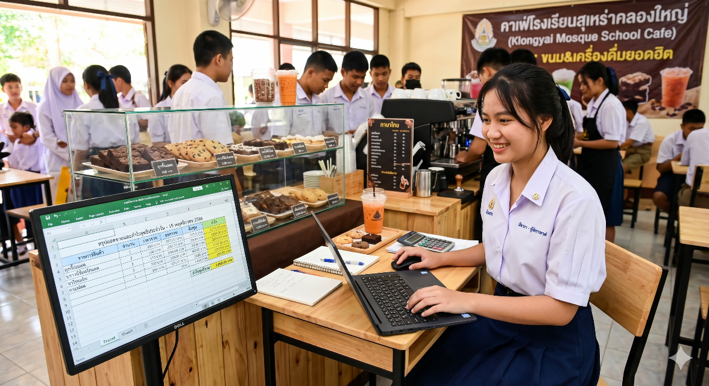
ให้นักเรียนสมมติบทบาทเป็นผู้จัดการร้านคาเฟ่ประจำโรงเรียนสุเหร่าคลองใหญ่ ที่จำหน่ายเครื่องดื่มและขนมยอดฮิตอย่างคุกกี้และบราวนี่ หน้าที่ของนักเรียนคือการใช้ Excel เพื่อสรุปยอดขายและคำนวณกำไรสุทธิประจำวัน

ขั้นตอนการปฏิบัติงานสำหรับนักเรียน
ขั้นที่ 1 สร้างตารางข้อมูลและป้อนข้อมูลพื้นฐาน
ให้นักเรียนเปิดโปรแกรม Excel ขึ้นมา แล้วพิมพ์ข้อมูลตามตารางด้านล่างนี้ลงในแผ่นงาน (Worksheet) ให้ถูกต้องตรงตามเซลล์ที่กำหนด
 | A | B | C | D | E | F | G
1 | รายการสินค้า | ต้นทุน (บาท) | ราคาขาย (บาท) | กำไรต่อชิ้น (บาท) | จำนวนที่ขายได้ (ชิ้น) | รวมต้นทุน (บาท) | รวมรายรับ (บาท)
2 | บราวนี่ช็อกโกแลต | 25 | 45 |  | 15
3 | คุกกี้เนยสด | 10 | 20 |  | 30
4 | ชาเย็น | 15 | 25 |  | 20
5 | โกโก้ปั่น | 20 | 35 |  | 18
**แคปภาพหน้าจอลงด้านล่างนี้

ขั้นที่ 2 เริ่มเขียนสูตรคำนวณ
ให้นักเรียนคลิกที่เซลล์ว่าง แล้วป้อนสูตรคำนวณโดยใช้การอ้างอิงเซลล์ ห้ามพิมพ์ตัวเลขลงไปในสูตรโดยตรง
- หา "กำไรต่อชิ้น" (คอลัมน์ D)
  - คำใบ้ กำไรต่อชิ้น = ราคาขาย - ต้นทุน
  - ให้นักเรียนพิมพ์สูตรในเซลล์ D2 แล้วกด Enter จากนั้นให้ทดลองทำต่อในเซลล์ D3 ถึง D5
- หา "รวมต้นทุน" (คอลัมน์ F)
  - คำใบ้ รวมต้นทุน = ต้นทุน * จำนวนที่ขายได้
  - ให้นักเรียนพิมพ์สูตรในเซลล์ F2 แล้วกด Enter จากนั้นทำต่อในบรรทัดที่เหลือ
- หา "รวมรายรับ" (คอลัมน์ G)
  - คำใบ้ รวมรายรับ = ราคาขาย * จำนวนที่ขายได้
  - ให้นักเรียนพิมพ์สูตรในเซลล์ G2 แล้วกด Enter จากนั้นทำต่อในบรรทัดที่เหลือ
**แคปภาพหน้าจอลงด้านล่างนี้

ขั้นที่ 3 ภารกิจท้าทาย (Challenge)
ให้นักเรียนเพิ่มข้อความคำว่า กำไรสุทธิรวมทั้งหมด ลงในเซลล์ A7 จากนั้นในเซลล์ G7 ให้นักเรียนเขียนสูตรเพื่อหาว่า วันนี้ร้านคาเฟ่ของโรงเรียนได้กำไรสุทธิรวมกี่บาท
- คำใบ้ภารกิจ นักเรียนสามารถหาได้จาก (รวมรายรับทั้งหมด) - (รวมต้นทุนทั้งหมด) นักเรียนจะเขียนสูตรบวกและลบเซลล์เหล่านี้อย่างไรให้ออกมาเป็นคำตอบเดียว
**แคปภาพหน้าจอลงด้านล่างนี้

***ส่งไฟล์ Excel ตั้งชื่อ “คาเฟ่คลองใหญ่” ลงใน Classroom ด้วยครับ

